盐城工业职业技术学院物流实训室桌椅项目询价公告（二次）
项目概况
物流实训室桌椅项目（二次） 招标项目的潜在投标人应在盐城工业职业技术学院招标采购网获取招标文件，并于2020年12月3日10点（北京时间）前递交投标文件。

一、项目基本情况
项目编号：2020F-059
项目名称：物流实训室桌椅
采购方式：询价
预算金额：9.9万元
采购需求：本项目是为经贸管理学院物流实训室采购电脑桌椅，包括相关的运输与安装及维保等内容。
合同履行期限：签订合同后5个工作日内
本项目不接受联合体投标。

二、申请人的资格要求：
1.满足《中华人民共和国政府采购法》第二十二条规定，并提供下列材料；
(1)法人或者其他组织的营业执照等证明文件，自然人的身份证明；
(2)具备履行合同所必需的设备和专业技术能力的书面声明；
(3)参加采购活动前3年内在经营活动中没有重大违法记录的书面声明；
2.本项目的特定资格要求：
（1）未被“信用中国”网站（www.creditchina.gov.cn）列入失信被执行人、重大税收违法案件当事人名单、政府采购严重失信行为记录名单。
（2）单位负责人为同一人或者存在直接控股、管理关系的不同供应商，不得参加同一合同项下的政府采购活动。

三、获取采购文件
时间：自公告之日起至投标截止时间前1日
地点：盐城工业职业技术学院招标采购网
方式：符合资格要求的投标人可自行下载采购文件，采购文件见盐城工业职业技术学院招标采购网公告附件。
售价：免费

四、响应文件提交
提交时间：2020年12月3日10点前（北京时间）
地点：盐城工业职业技术学院（盐城市解放南路285号）后勤服务中心四楼405招标办公室。

五、公开期限
自本公告发布之日起3个工作日

六、其他补充事宜
1、有关本次招标的事项若存在变动或修改，敬请及时关注“盐城工业职业技术学院招标采购网”发布的信息更正公告。
2、评标委员会对投标人资格进行审查，对投标样品质量进行认定，符合要求的参加报价评审，在符合要求的供应商中确定投标报价最低者为中标候选人。
3、成交后，供应商须出具与其营业执照名称相一致的销售发票。
4、报价须包括所有运费、安装费、人工费、调试费、税费和管理费等所有费用。
5、请投标单位参加招标时，须同时提供一套电脑桌、凳样品（参照甲方所提供的样品）。投标单位投标前务必现场勘察甲方所提供的样品，所投产品质量必需满足甲方所提供样品要求。如未进行现场踏勘，由乙方自行承担责任，中标后不再增加任何费用。现场勘察地点：后勤服务中心四楼405室。
6、中标后如需收取履约保证金则按合同金额的5%缴纳。招标范围内容全部完成并经安装调试结束，验收合格后付总价的90%；余款一年后根据售后服务情况付总价的10%。（须出具与其投标营业执照名称相一致的普通销售发票）。
7、质保要求：所提供产品必须为原装正品，并提供一年以上免费质保。
8、中标单位提供的产品完成后提交采购方，直至采购方满意为止。
9、疫情防控期间投标人注意事项
因疫情防控需要，为确保校园安全，投标人进入盐城工业职业技术学院校区时应服从下列疫情防控措施：
- 投标人从解放南路东门进出；投标人车辆一律不得进入校园。
- 各投标人项目授权代表限1人进入校园；项目授权代表进入校园时须自行配戴口罩、做好手部消毒及投标文件等消毒防护工作。
（3）投标人进入校园前须在东门外相关工作人员处进行信息实名登记并接受体温测量（体温异常者拒绝进入校园），主动出示有效“健康码”（非绿色健康码拒绝进入校园），出示本人近14天的出行轨迹（可通过手机短信查询），来校前14天内有疫情中高风险疫区（以开标前一日权威发布的疫情风险等级区域划分为依据）旅居史的人员一律不得进入校园。
（4）投标人进入校园后应在指定地点参与投标活动，不到非相关场所活动；投标工作结束后应立即离开校园，不逗留。
请各投标人预留好相应时间，配合做好上述管控措施。

对本次招标提出询问，请按以下方式联系。

1.采购人信息
名 称：盐城工业职业技术学院
地 址：解放南路285号
联系人： 赵老师
联系电话： 0515-88588707

2.项目联系方式
项目联系人： 刘老师
电 话：18261902152

附件：

资信证明文件要求

文件1 法人或者其他组织的营业执照等证明文件，自然人的身份证明（复印件）
文件2 具备履行合同所必需的设备和专业技术能力的书面声明
文件3 参加采购活动前3年内在经营活动中没有重大违法记录的书面声明
文件4 法人授权书
文件5询价报价表
文件6询价文件中规定要求提供的证明材料和投标人认为需要提供的其他材料以上文件均需加盖单位公章，正本一份副本两份

具备履行合同所必需的设备和专业技术能力的书面声明
我公司郑重声明：我公司具备履行本项采购合同所必需的设备和专业技术能力，为履行本项采购合同我公司具备如下主要设备和主要专业技术能力：
主要设备有：。
主要专业技术能力有：。

供应商名称（公章）：

日期：____年____月____日

参加采购活动前 3 年内在经营活动中没有重大违法记录的书面声明（格式）

声 明

我公司郑重声明：参加本次采购活动前 3 年内，我公司在经营活动中没有因违法经营受到刑事处罚或者责令停产停业、吊销许可证或者执照、较大数额罚款等行政处罚。

投标单位名称（公章）：

授权代表签字：

日期：年月日

法人授权书（格式）

本授权书声明：______________公司的_________（法定代表人姓名）_________职务代表本公司授权_________（被授权人的姓名）_________(职务)为本公司的合法投标代表，就参加 （编号）号标的内容的投标、签订合同以及合同的执行、完成和纠纷处理，以本公司名义处理一切与之有关的事务。
本授权书于年月日签字生效，特此声明。
法定代表人签字：
职 务：
单位名称：
地 址：
投标代表（被授权人）签字：
职 务：
单位名称：
地 址：

投标人（单位公章）：

日 期：

附件一：技术参数
盐城工业职业技术学院物流实训室桌椅项目技术参数

物品名称 | 技术参数 | 数量 | 全费用单价（元） | 小计（元）
办公桌 | 材质: 木质部分采用E1级三聚氰胺饰面刨花板，台面25mm厚，其余18mm厚。屏风框架铝型材采用40款制作，壁厚不小于1.0mm。活动柜抽屉导轨采用“DTC”、“ADAMS”、“FGV”品牌或其他同档次品牌，三联锁采用“帝高”、“望通”、“BMB”品牌或其他同档次品牌。  风格: 简约现代  规格: 4200mm*2400mm*1100mm （6个工位）  具体尺寸见图  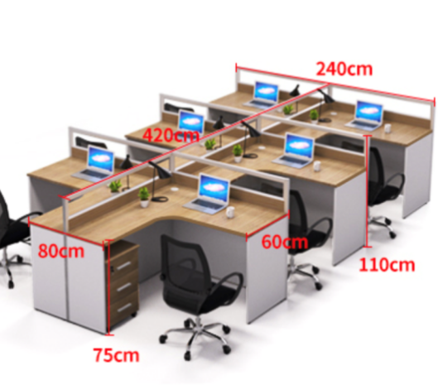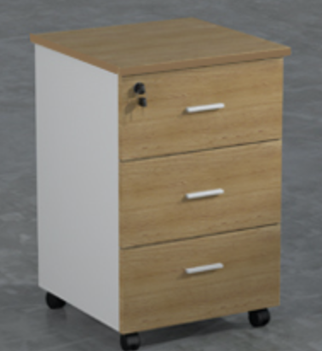 | 4组办公桌  24个活动柜
椅子 | 材质: 黑色PP塑料背筐及固定扶手，靠背采用高透气性网布材质，带固定腰靠，座面采用40高密度弹力海绵，表面为高透气性网布制作，椅脚采用φ25*1.5mm钢管制作，表面经除油除锈后静电粉末喷涂处理。  风格: 简约现代  规格: 黑580*560*930mm  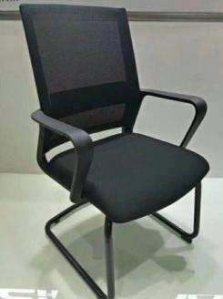 | 24
电脑桌 | 功能: 自由组合带线盒  材质: 桌面采用25mm厚三聚氰胺饰面刨花板制作，四周PVC封边条经全自动封边机封边处理，桌面带穿线孔；桌架边立柱，中立柱及立柱下拉横档采用40*1.2mm方管制作，边立柱中撑及上拉横档采用20*40*1.2扁方管制作，网板采用裸板厚度0.8mm冷轧钢板制作，主机箱内侧采用网板制作两扇高度不低于250mm的下翻门，并配置通开锁具，主机箱距地面净空刚度不小于100mm，宽度不小于230mm，表面经除油除锈后静电粉末喷涂处理。  适用人数: 2人  颜色分类: 木纹  1600*600*750mm  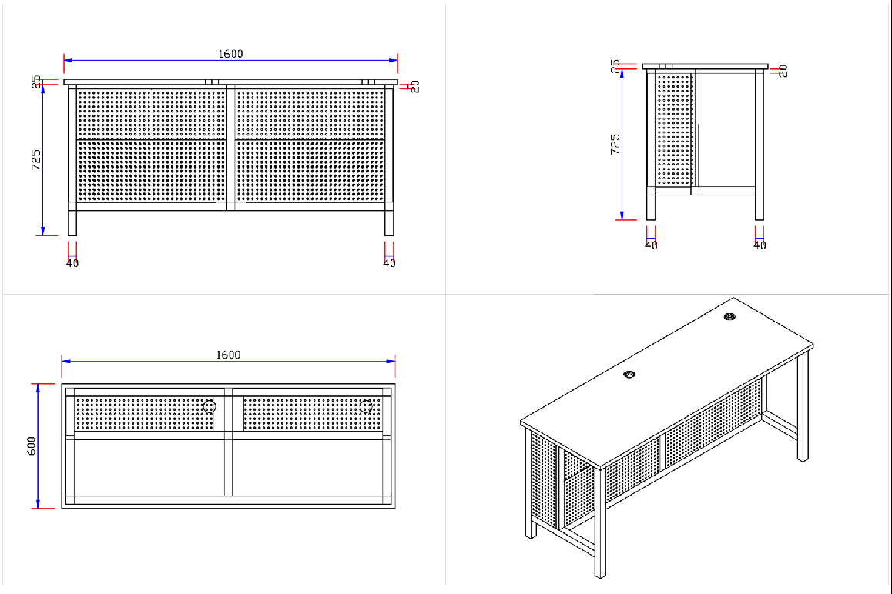  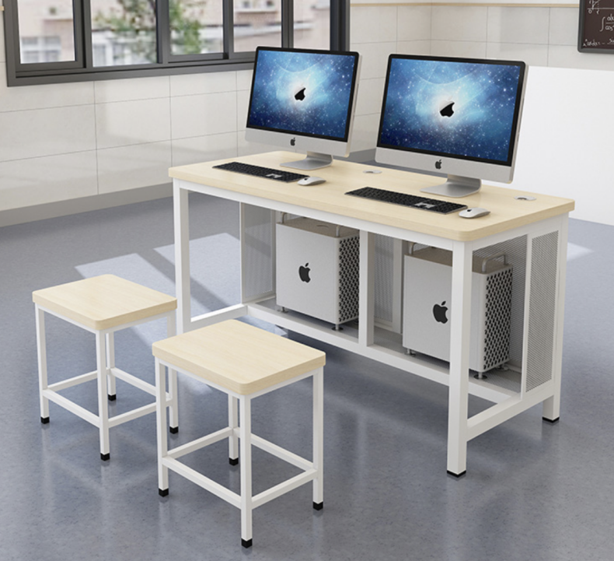  内侧采用网板制作两扇高度不低于250mm的下翻门，并配置通开锁具(具体见参数) | 26
凳子 | 材质: 凳面采用18mm厚三聚氰胺饰面刨花板制作，四周采用PP材质一次性注塑封边工艺制作，凳面四角及四周边缘上口采用圆弧处理，确保四周无接缝，凳架采用25*1.2mm方管制作，表面经除油除锈后静电粉末喷涂处理。  形状: 其他  适用人数: 1人  颜色分类: 木纹  365*265*450mm  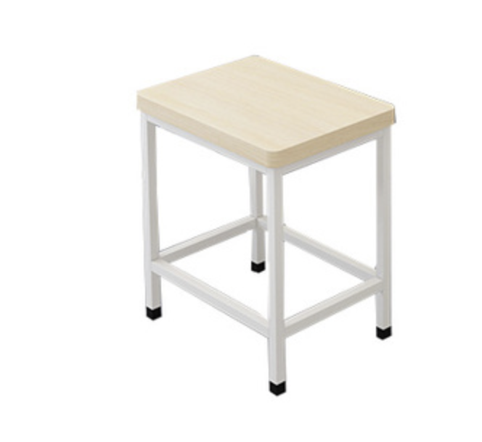  采用PP材质一次性注塑封边 | 100
教室书桌拼接条桌 | 材质: 桌面采用25mm厚三聚氰胺饰面刨花板制作，前挡板采用18mm三聚氰胺饰面饰面刨花板制作，四周PVC封边条经全自动封边机封边处理；桌腿采用25*50*1.2mm椭圆管制作，φ50mm尼龙脚轮，旋钮式调节桌面折叠，桌架表面经除油除锈后静电粉末喷涂处理。  形状: 其他  适用人数: 2人  颜色分类: 桃木色  1400*400*750mm  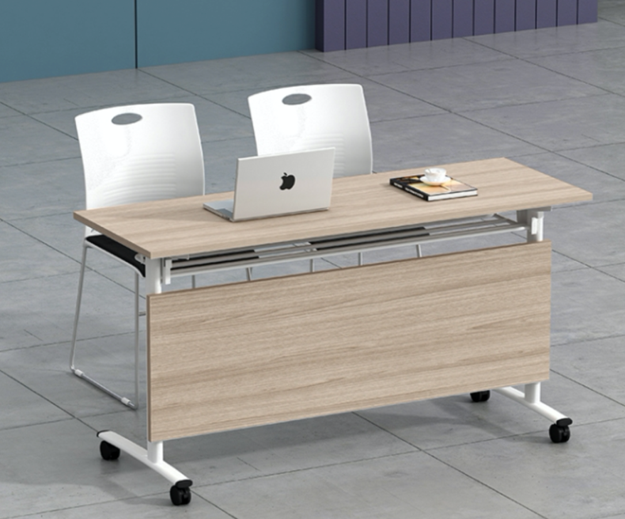 | 29
椅子 | 材质: 椅背采用PP材质一次性注塑制作，带曲面弧度的人类工效学设计，座面采用高密度弹力海绵，表面扪布工艺制作；椅架采用钢管或钢筋制作，表面电镀工艺处理。  形状: 其他  适用人数: 1人  颜色分类: 白黑组合  790*480*470mm  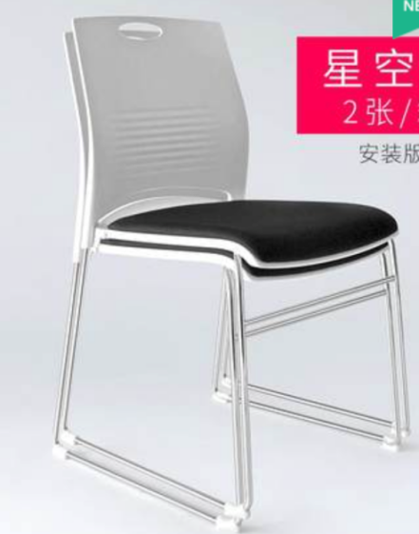 | 58
演讲台 | 材质: 整体采用18mm厚三聚氰胺饰面刨花板制作，外露面采用PVC封边条经全自动封边机封边处理。  形状: 其他  颜色分类: 柚木色  具体尺寸见图  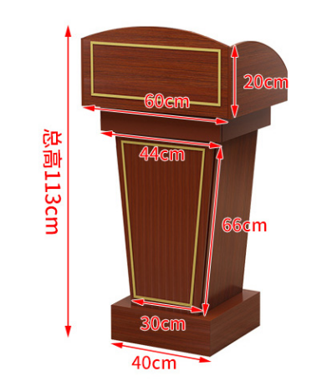 | 1
直径1.6米六边形电脑桌 | 材质: 桌面采用25mm厚三聚氰胺饰面刨花板制作，四周PVC封边条经全自动封边机封边处理，桌面带穿线孔；桌面下主机柜采用18mm厚三聚氰胺饰面刨花板制作，外露面采用PVC封边条经全自动封边机封边处理。  形状: 其他  适用人数: 6人  颜色分类: 橡木  1600*1600*750mm   | 8

附件二：询价报价表

盐城工业职业技术学院物流实训室桌椅项目询价
（2020F-059）

物品名称 | 投标产品彩图、品牌及技术参数等 |  | 数量 | 全费用单价（元） | 小计（元）
办公桌 |  |  | 4组办公桌  24个活动柜
椅子 |  |  | 24
电脑桌 |  |  | 26
凳子 |  |  | 100
教室书桌拼接条桌 |  |  | 29
椅子 |  |  | 58
演讲台 |  |  | 1
直径1.6米六边形电脑桌 |  |  | 8
合计金额 |  | 大写： 小写：
报价须包括所有运费、安装费、人工费、调试费、税费和管理费等所有费用。

报价单位：（公章）

联系人：

联系电话：

2020年 月 日

